

**毕业设计作品图片展示**

|  |  |
| --- | --- |
| 课题名称 | 基于html+css+jst技术的“布达拉宫”网站设计与制作 |
| 学生姓名 |  |
| 学生学号 |  |
| 所属学院 | 信息工程学院 |
| 专业班级 |  |
| 院内导师 |  |
| 院外导师 | 【指导老师填写】 |
| 起止时间 | 【暂不填写】 |

湖南财经工业职业技术学院教务处制

**目 录**

一、“首页”页面图片展示 1

二、“历史”页面图片展示 1

三、“建筑”页面图片展示 2

四、“文物”页面图片展示 3

五、“导览”页面图片展示 4

六、“文化”页面图片展示 5

七、“指南”页面图片展示 6

八、“新闻”页面图片展示 7

九、“图库”页面图片展示 7

十、“联系”页面图片展示 8

十一、“登录”页面图片展示 9

（目录3号黑体顶格居中、二字之间空二格）

特别说明：本模板中的红色字体只是使用此模板时的说明，在具体使用模板时，模板中所有红色字体均应删除掉。

目录不能人工手动编制，必须让软件自动生成并形成相应的链接。目录内容只列一级，具体内容用小四号宋体，20磅行距。

毕业设计作品图片展示

一、“首页”页面图片展示

1. 首页的第一部分，图片与导航栏

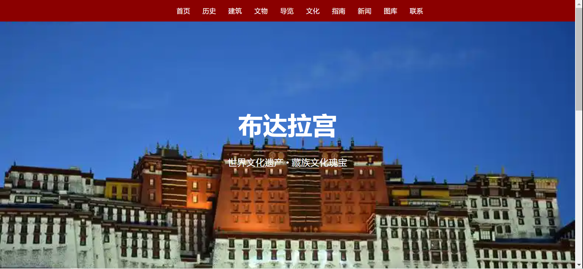

（二）首页的第二部分，布达拉宫相册图，展示着他们的分类

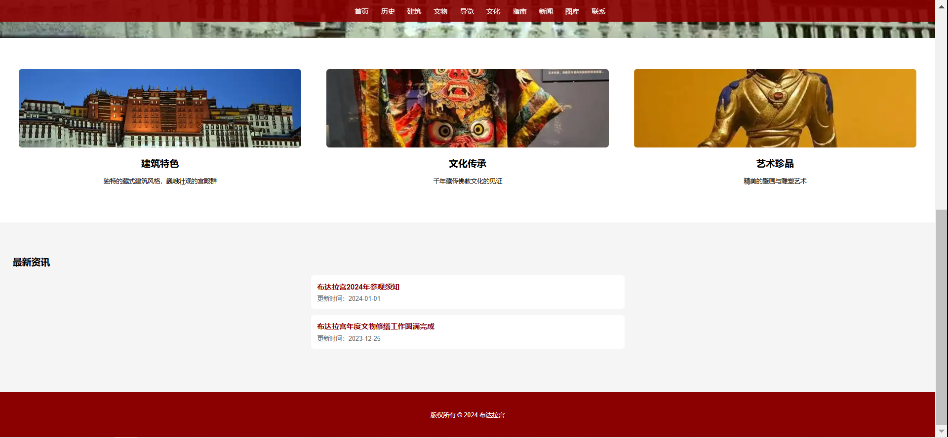

二、“历史”页面图片展示

（一）历史页面的第一部分，是介绍布达拉宫的历史。

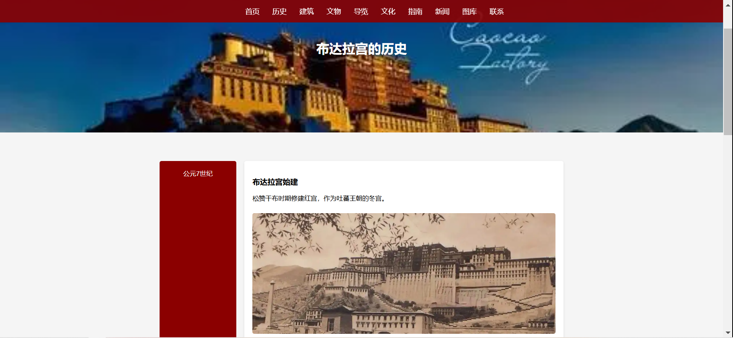

（二）历史页面的第二部分，是介绍布达拉宫的历史沿革。

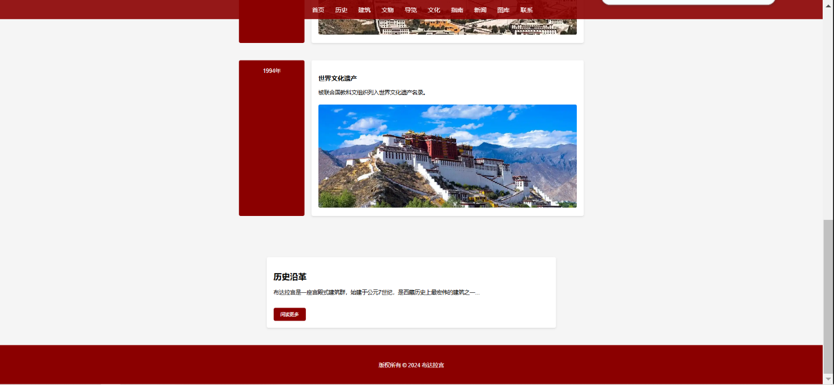

三、“建筑”页面图片展示

（一）建筑页面的第一部分，建筑特色图

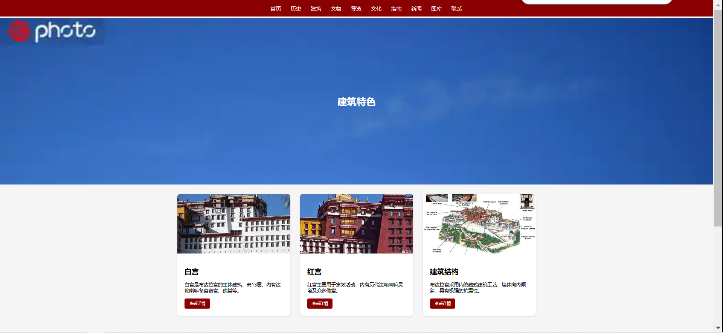

（二）建筑页面的第二部分，建筑特点图

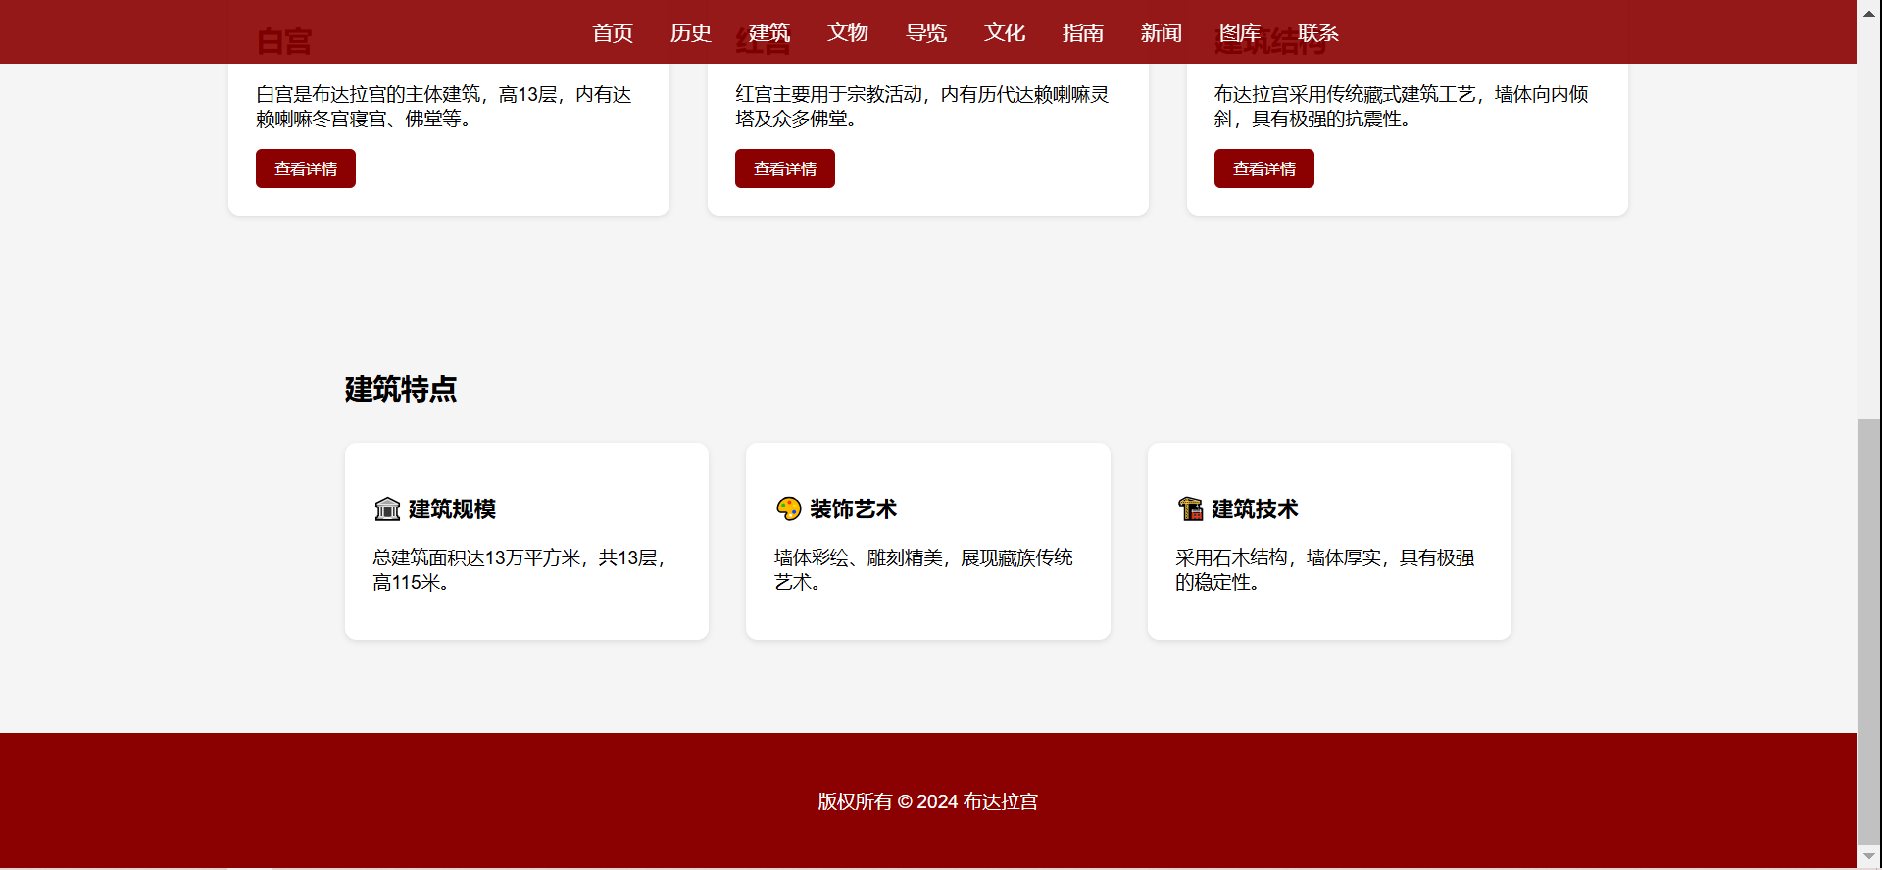

四、“文物”页面图片展示

（一）文物页面部分，文物展示图

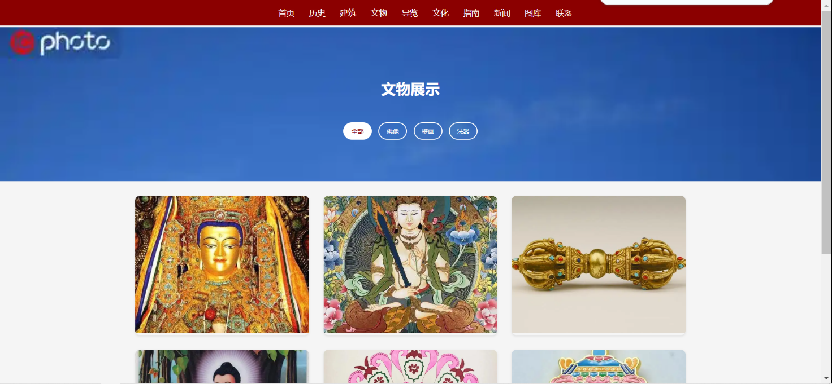

五、“导览”页面图片展示

（一）导览页面的第一部分，位置图

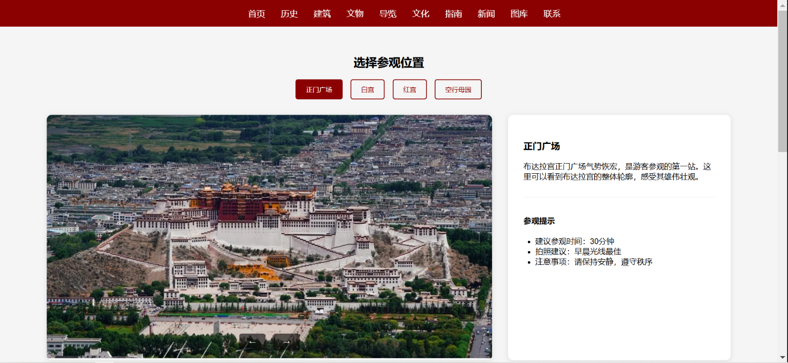

（二）制作教程页面的第二部分，导览位置图

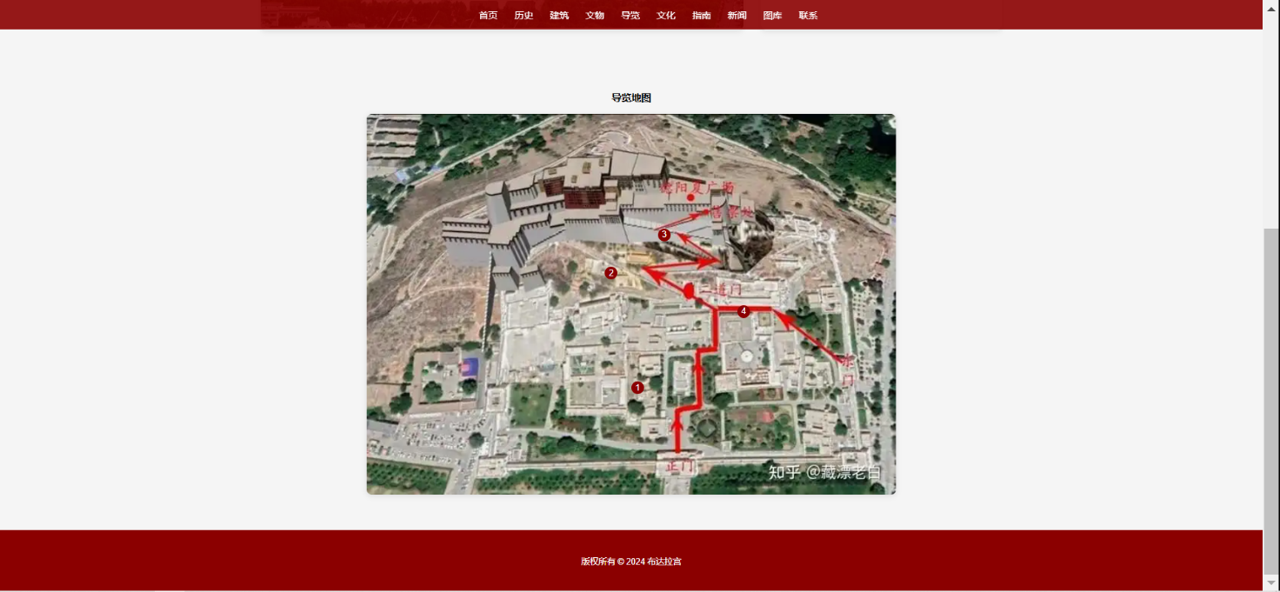

六、“文化”页面图片展示

（一）文化页面的第一部分，作品欣赏图

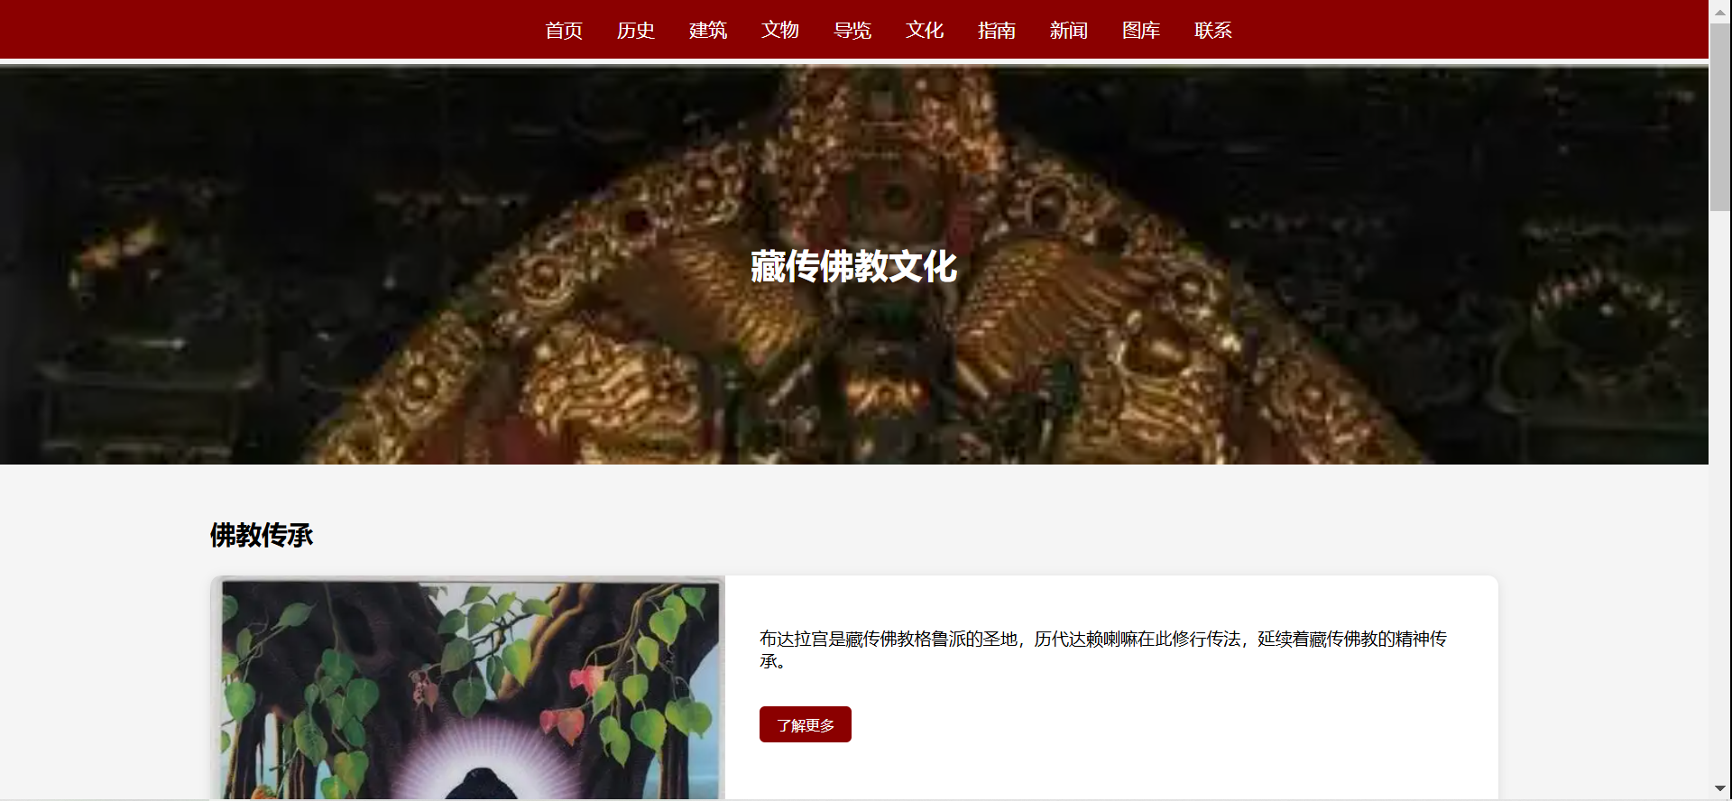

（二）文化页面的第二部分，佛教智慧图

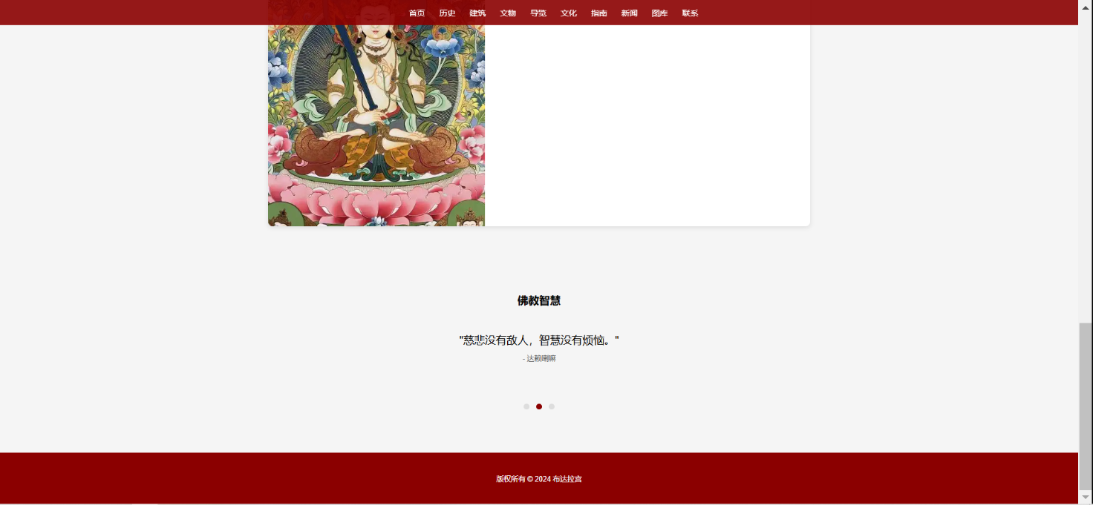

七、“指南”页面图片展示

1. 指南页面的第一部分，参观指南图

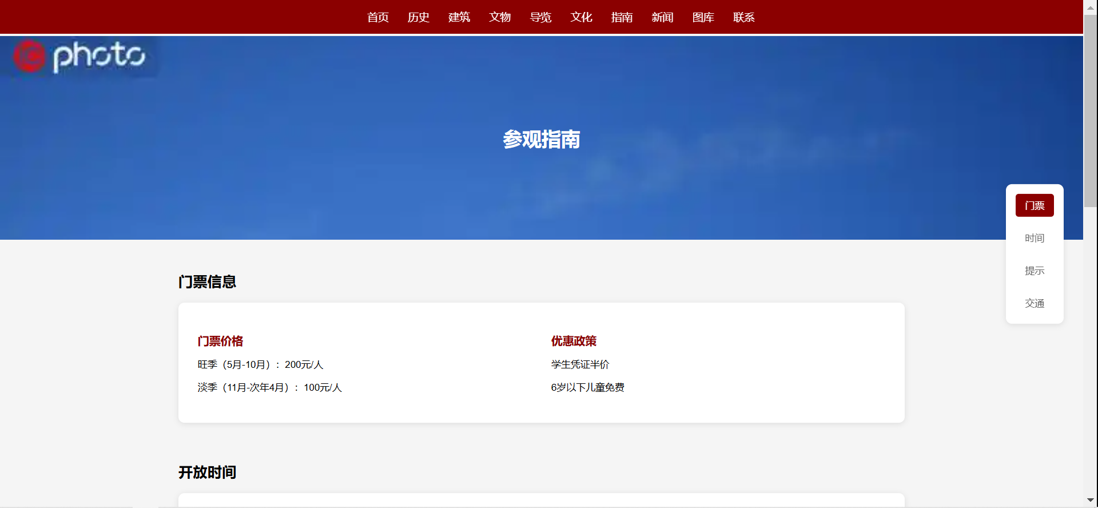

（二）指南页面的第二部分，交通指南图

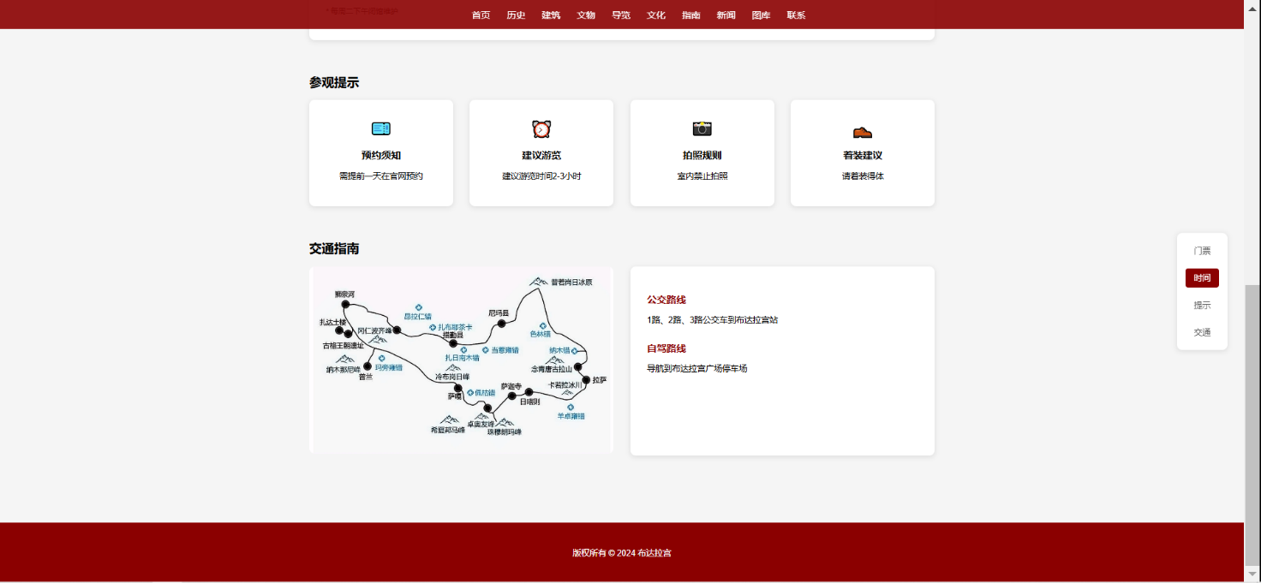

八、“新闻”页面图片展示

（一）新闻页面的第一部分，新闻资讯图

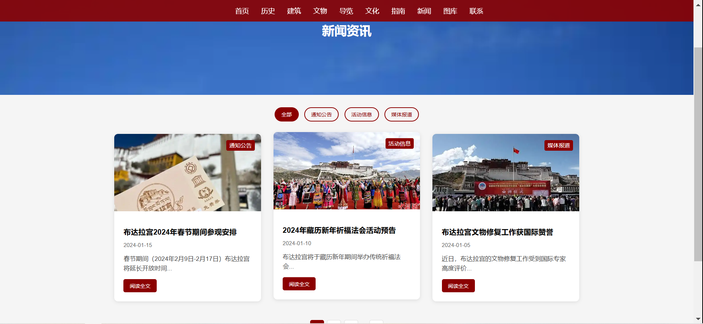

九、“图库”页面图片展示

（一）图库页面的第一部分，图片库图

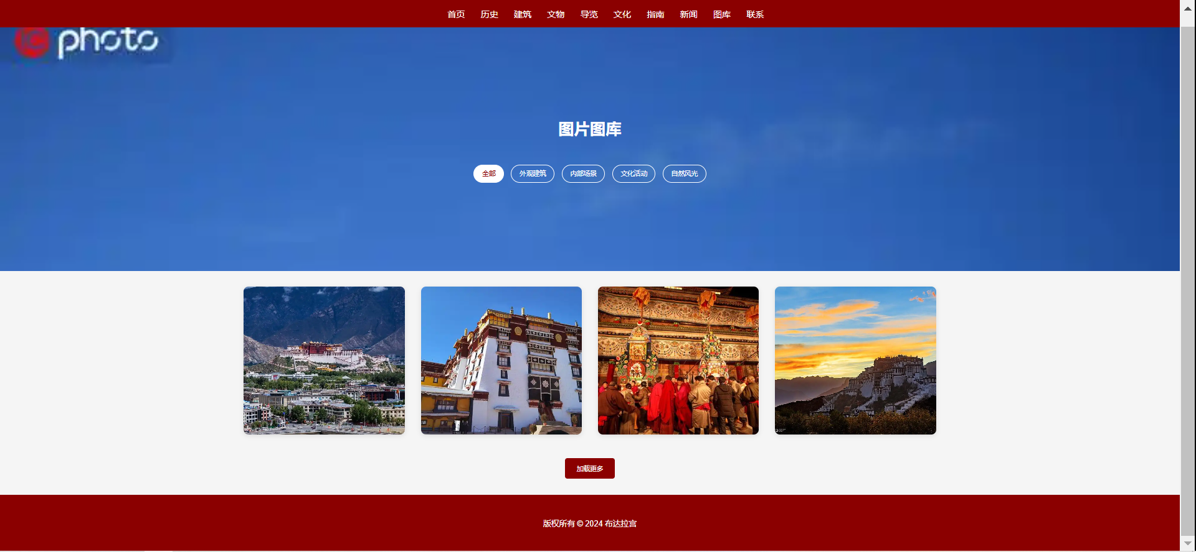

十、“联系”页面图片展示

1. 联系我们页面的第一部分

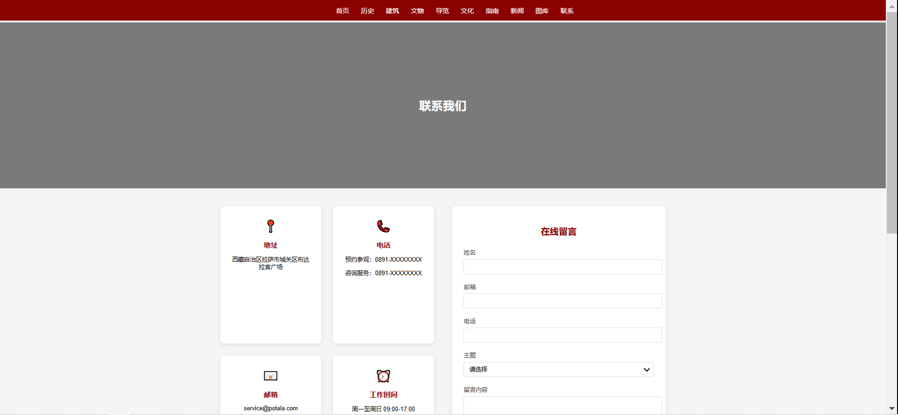

（二）联系我们页面的第二部分，介绍了我们的位置

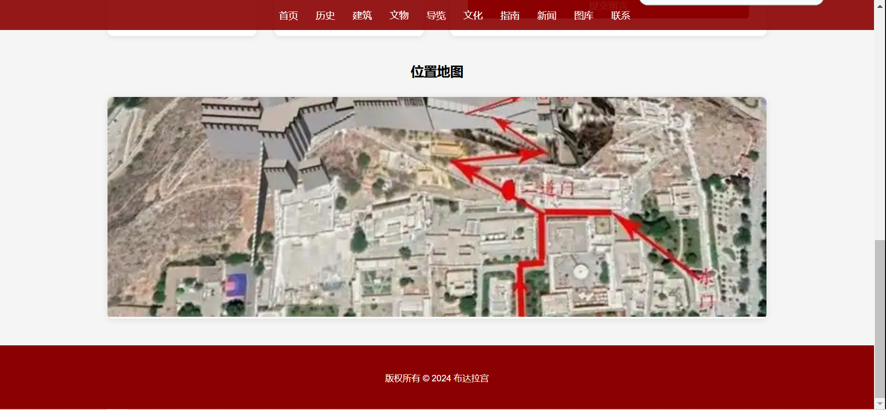

十一、“登录”页面图片展示

（二）登录页面的部分

